СОВРЕМЕННАЯ НАЛОГОВАЯ СЛУЖБА
РЕСПУБЛИКИ МАРИЙ ЭЛ

Сбор налогов в России имеет многовековую историю, но более упорядоченной деятельность налоговых органов стала после учреждения в 1802 году Министерства финансов. Грамотная финансовая политика, проводимая на рубеже столетий, позволила России войти в XX век с золотым рублем, сбалансированным бюджетом и прочным международным кредитом.

Революция 1917 года перевернула жизнь и судьбы людей, а вместе с этим и уже выстроенную за многие годы налоговую систему страны. Приоритеты изменились: Советский Союз, приступив к построению социализма, отошел от пути налоговых преобразований, по которому пошли другие страны. Налоговая система, созданная в дореволюционной России, была практически уничтожена. Из языка финансистов исчезло такое понятие, как теория налогов. И только к концу восьмидесятых годов прошлого века положение стабилизировалось, чтобы затем значительно измениться...

1990 год... Многие помнят эту историческую веху, когда инфляция, которая раньше официально не признавалась у нас в стране, гордившейся прочностью советского рубля, вдруг вырвалась, как джин из бутылки, опустошила прилавки и погубила сложившуюся за годы Советской власти систему хозяйства и сам Советский Союз.

Россия взяла курс на проведение рыночных реформ. Одним из рычагов экономического регулирования рыночных отношений должны были стать налоговые органы, которые постоянно бы держали руку на пульсе происходящих перемен в социально-экономической сфере. И вот 24 января 1990 года Постановлением Совета Министров СССР «О Государственной налоговой службе» в системе Минфина СССР создается Главная государственная налоговая инспекция, в республиках, областях и районах - государственные налоговые инспекции (ГНИ). Так, 20 лет назад, в 1990 году родилась современная налоговая система России.

С июля 1990 года начинает свой отсчет и история налоговых органов нашего региона. Создается Государственная налоговая инспекция по Республике Марий Эл и 17 городских и районных инспекций, количество которых в 2000-2001 годах сокращается до девяти, а с 2012 года - до шести.

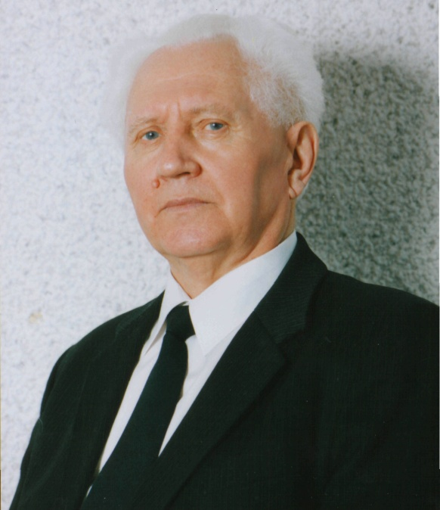

У «руля» зарождающейся налоговой системы встают прежние «минфиновцы»: первый руководитель налогового ведомства Марий Эл М.А.Филимонов и его заместитель В.И.Лукоянов. При их непосредственном участии формируется команда марийских налоговиков.

С ноября 1995 года Государственную налоговую инспекцию по Республике Марий Эл возглавил Н.А.Свинцов.

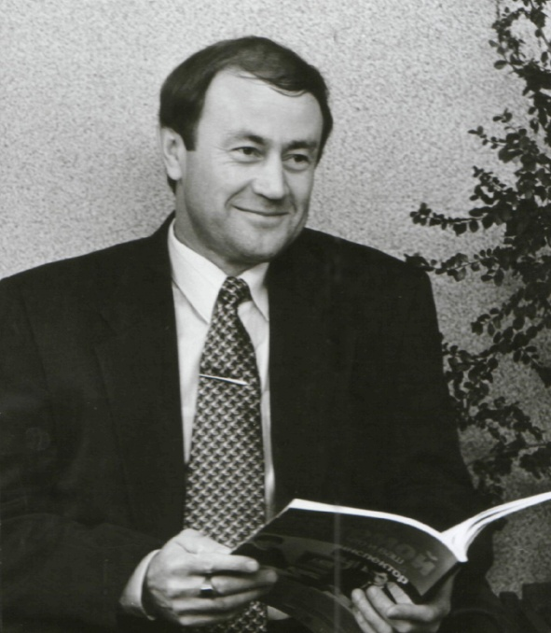

Через два года этот пост занял Ф.Ф.Ханафеев, который и сегодня руководит налоговыми органами республики, возглавляя региональное налоговое управление.

В конце 1998 года налоговая служба впервые меняет свое название: Госналогслужба России преобразуется в Министерство Российской Федерации по налогам и сборам (МНС России).

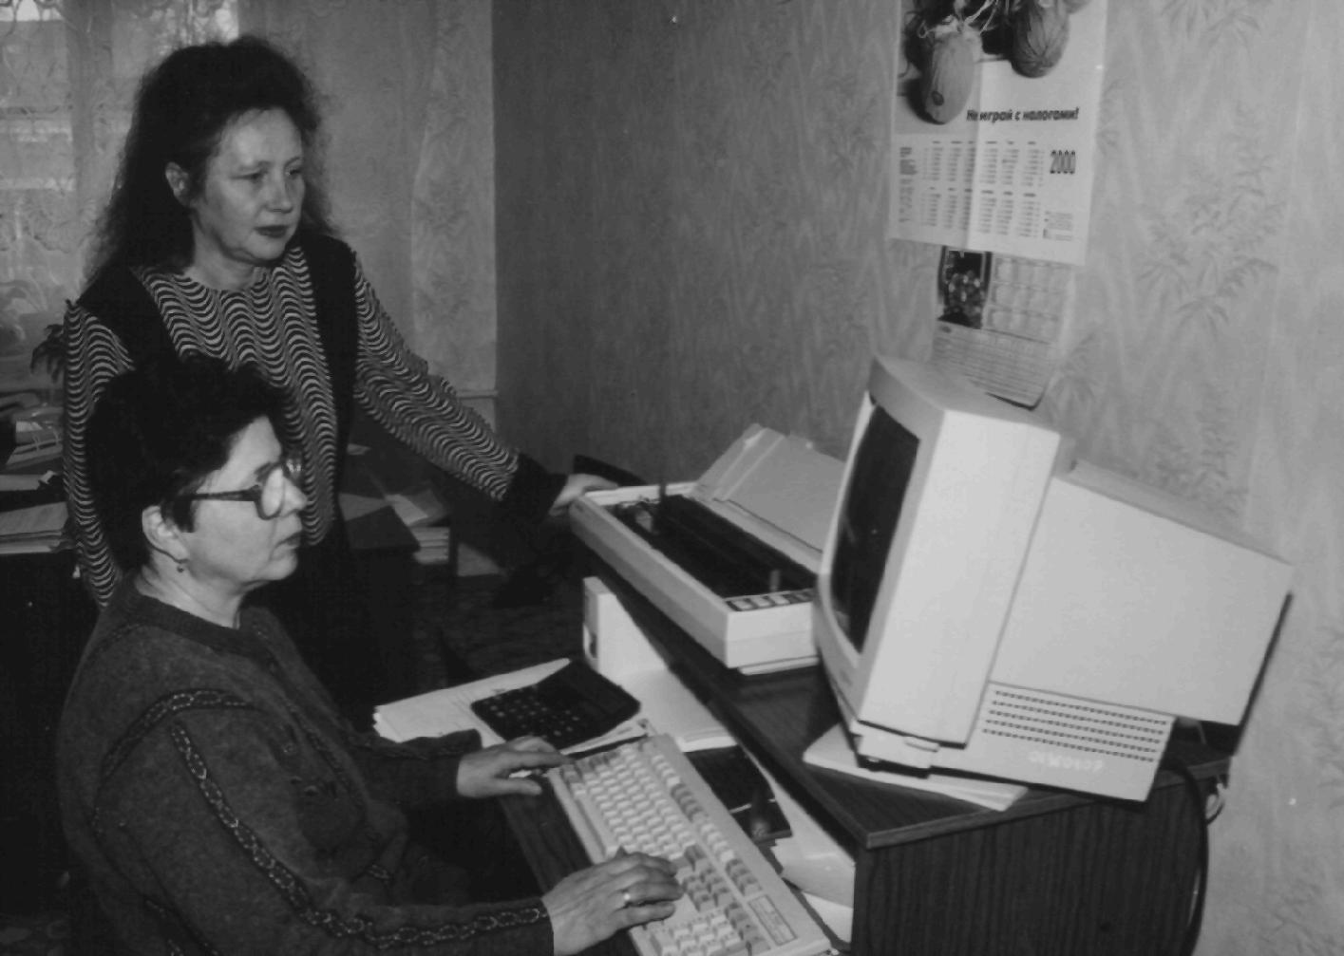

Россия выходит из кризиса, экономика развивается, и начинают давать о себе знать недостатки налоговой системы. Отсутствие общих принципов работы, грамотной законодательной базы, современной технической платформы усложняют как работу налоговых органов, так и процесс исполнения налогоплательщиками налоговых обязательств. С принятием Налогового кодекса Российской Федерации (1998 год) законодательно определяются общие принципы построения налоговой системы, перечень налогов и порядок их уплаты, права и обязанности и налогоплательщиков, и налоговых органов.

На первом этапе реформ, который был реализован в 2000-2002 годах, отменяются неэффективные налоги, снижаются ставки отдельных налогов (НДФЛ, налог на прибыль организаций, НДС).

Для любой системы, которая прошла сложный этап становления, неизбежны перемены. Налоговая система не исключение. Значимым документом 2001 года стала Федеральная целевая программа «Развития налоговых органов (2002-2004 годы)», которая запустила программу модернизации налоговых органов. В ее основу заложен функциональный принцип деятельности всех подразделений, которому следуют многие цивилизованные и успешно развивающиеся страны.

Модернизация привела в единообразие структурную организацию, позволила перейти на типовую структуру, унифицировать рабочие процессы, внедрить в работу современные технологии и электронный документооборот, избежать дублирования функций различными структурными подразделениями, уйти от налогового администрирования по отдельным видам налогов.

Модернизация совпала по времени с реорганизацией налоговых органов. Она стартовала со вступлением в силу Указа Президента Российской Федерации от 9 марта 2004 года № 314 «О системе и структуре органов исполнительной власти». Этим документом провозглашена административная реформа, которая затронула все российские министерства и ведомства.

Министерство Российской Федерации по налогам и сборам преобразовано в Федеральную налоговую службу, региональные управления налогового ведомства - в соответствующие Управления ФНС России, налоговые инспекции МНС России - в инспекции Федеральной налоговой службы.

Реформирование налоговой системы страны - это не только очередная «смена вывески», это серьезные изменения внутренней структуры и новые функции налоговой службы. Она становится представителем государства в делах по банкротству. Начинает заниматься государственной регистрацией юридических и физических лиц, желающих заняться предпринимательством, и ведением информационных ресурсов - ЕГРН, ЕГРЮЛ, ЕГРИП. В структуре Управления и инспекций появляются новые подразделения - отделы обеспечения процедуры банкротства и отделы регистрации и учета налогоплательщиков.

Перевод всех инспекций на типовую структуру и функциональный принцип позволил четко выделить такое направление деятельности, как работа с налогоплательщиками. Налоговая служба делает все возможное, чтобы сломать устоявшийся за многие годы стереотип о том, что налогоплательщик и налоговый инспектор находятся по разные стороны баррикад, сделать общение этих двух сторон максимально простым и удобным. Разрабатывается ряд основополагающих документов, регламентирующих взаимоотношения между теми, кто платит налоги, и теми, кто их администрирует.

Сегодня отношения с налогоплательщиками вышли на новый уровень: с каждым днем они становятся более прозрачными и открытыми. Во многом это заслуга Интернет-технологий, которые стремительно внедряются в работу налоговых органов.

Первый прорыв в этой области состоялся в середине 2004 года: налогоплательщики получили возможность представлять отчетность, не посещая инспекцию, по телекоммуникационным каналам. Это стало возможным с появлением в Марий Эл специализированных операторов связи, осуществляющих электронный документооборот между налоговыми инспекциями и налогоплательщиками.

С 1 мая 2007 года в Марий Эл начинается опытная эксплуатация системы информационного обслуживания налогоплательщиков в электронном виде по телекоммуникационным каналам связи и через Интернет (ИОН).

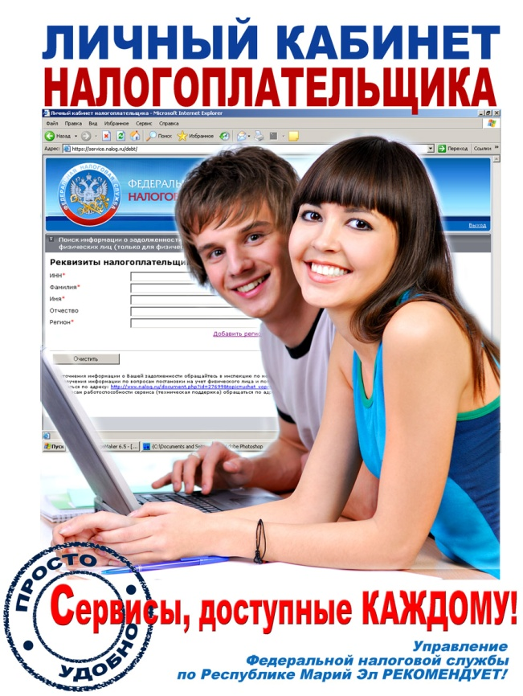
Совершенствуются и переводятся на более современные платформы Интернет-сайты региональных налоговых управлений, в том числе и сайт Управления Федеральной налоговой службы по Республике Марий Эл. Теперь это мощный информационный ресурс, предлагающий своим посетителям не только актуальную информацию по - налогообложению, но и множество удобных сервисов: форумы, на которых в режиме он-лайн возможно обсуждение возникших проблем, рубрика «Вопрос-ответ», где можно задать вопрос специалистам налоговой службы, анкетирование, с помощью которого можно выразить свое мнение по тем или иным вопросам.

Посетив сайт Управления, налогоплательщики могут узнать адрес и телефоны интересующего его налогового органа, заполнить платежное поручение, получить сведения из ЕГРЮЛ.

В 2009 году на сайте Управления стала доступна информация о задолженности по имущественным налогам граждан. Введен в эксплуатацию удобный он-лайн сервис «Узнай свою задолженность». Новым этапом в развитии электронных услуг и сервисов для налогоплательщиков стало активное участие Федеральной налоговой службы в работе по формированию Единого портала государственных услуг (www.gosuslugi.ru). С октября 2009 года начинается реализация плана перехода на предоставление госуслуг.

Несмотря на многочисленные перемены, основная задача налоговых шов оставалась постоянной - это контроль за правильностью исчисления, полнотой и своевременностью внесения в соответствующий бюджет налогов и сборов. Налоговые органы Республики Марий Эл с этой задачей успешно справляются даже в сложное кризисное время.

Объем налоговых поступлений, как индикатор экономической ситуации в стране, остро реагирует на различные факторы. Доказательством этому стал пенный экономический спад 2009 года. Чтобы адаптироваться к условиям кризиса, многие предприятия сократили производство и численность работников, а некоторым и вовсе не удалось удержаться на плаву. Это не могло не отразиться на объемах поступлений налогов и сборов в бюджетную систему.

2010 год проходит для нашей республики под знаком стабилизации экономики, восстановления базовых отраслей экономики, выхода предриятий на докризисный уровень производства. Все это положительно влияет на доходную часть бюджета. Поступление налоговых платежей за полугодие 2010 года существенно превысило аналогичные показатели докризисного 2008 года.

Сравнение показателей, характеризующих объемы поступлений на протяжении 20 лет, как и общая сумма собранных налоговиками республики налогов за это время, не даст объективной картины. Ведь в череде реформ, которую прошла наша страна за эти годы, не только неоднократное изменение названия и статуса налогового ведомства, но и распад Советского Союза, появление на мировой сцене другого государства - России, деноминация рубля и дефолт.

Возьмем статистические данные, начиная с 2000 года. Объем налоговых поступлений за 2000 год составил 2044 млн. рублей, в 2005 году этот показатель был превышен в 4 раза, а в 2009 - почти в 8 раз.

С 1 января 2012 года в республике остается шесть налоговых инспекций: прекращает свою деятельность Межрайонная ИФНС России №5 по Республике Марий Эл. Ее правопреемником становится Межрайонная ИФНС России № 1 по Республике Марий Эл. Налоговое администрирование налогоплательщиков:

- Советского и Оршанского районов осуществляет Межрайонная ИФНС России №1 по Республике Марий Эл;

- Ново-Торъяльского района - Межрайонная ИФНС России №3 по Республике Марий;

- Килемарского района - Межрайонная ИФНС России №6 по Республике Марий Эл.

За более, чем 20-летнюю историю налоговой службы республики, произошло множество значимых событий, укрепился кадровый состав, создана и постоянно совершенствуется материально-техническая база. Новоселье отметили Межрайонная ИФНС России №1 по Республике Марий Эл (п.Медведево), ИФНС России по г.Йошкар-Оле, Межрайонная ИФНС России № 4 по Республике Марий Эл (г.Волжск). В двух последних, а также в Межрайонных ИФНС России №№ 3 и 5 по Республике Марий Эл налогоплательщиков обслуживают в удобных операционных залах. В 2013 году в налоговых инспекциях республики начинается внедрение фирменного стиля, утвержденного ФНС России.

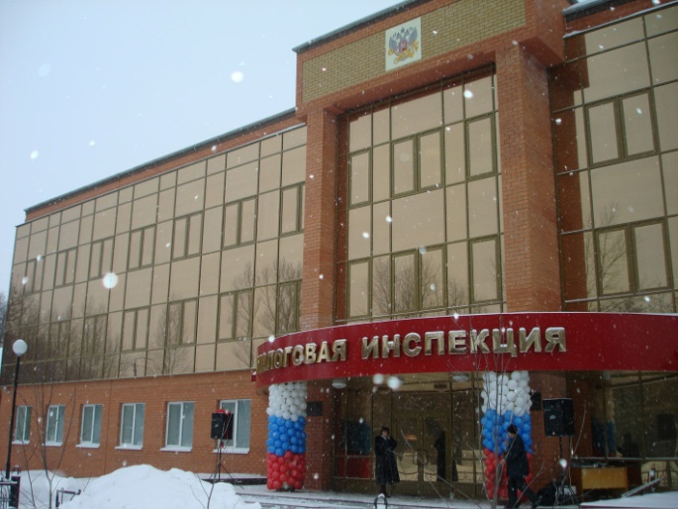 | 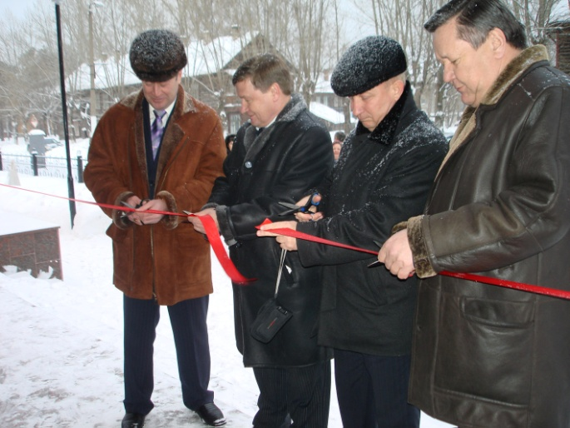

Главным богатством, как и во все времена, остаются кадры - сплоченный коллектив профессионалов, выполняющий одну общую задачу.

Со времен основания и становления Государственной налоговой инспекции по Республике Марий Эл до сегодняшнего дня в нашем коллективе трудятся профессионалы своего дела: О.Н.Соловьева, Е.В.Гречихо, Е.Е.Калинина, Н.В.Кропотов, З.И.Ефремова, Т.А.Моторина, В.Г.Вшивцева, и другие сотрудники.

Профессионализм сотрудников, их преданность профессии неоднократно отмечался различными наградами и званиями:

Орден «За заслуги перед Марий Эл» II степени: Ф.Ф.Ханафеев, руководитель Управления Федеральной налоговой службы по Республике Марий Эл;

Медаль Ордена «За заслуги перед отечеством» II степени: Н.Г.Гринькина, заместитель Руководителя Управления Федеральной налоговой службы по Республике Марий Эл.

В разное время на протяжении многих лет в строю налоговиков трудились люди, которые сформировали современный облик налоговой службы нашей республики, пройдя вместе с ней и трудности, и нелегкие этапы становления, развития, пережив не одну реорганизацию:
- Александрова Елена Леонидовна,
- Белянина Мария Ивановна,
- Богородицкая Татьяна Александровна,
- Бойкова Татьяна Николаевна,
- Бутенина Валентина Алимпьевна,
- Винокурова Лидия Яковлевна,
- Гараева Светлана Саловатовна,
- Глушкова Галина Ивановна,
- Городинец Вера Ивановна,
- Громова Татьяна Семеновна,
- Егошина Татьяна Павловна,
- Емельянова Татьяна Александровна,
- Иванов Николай Афанасьевич,
- Кильдякова Раисия Викентьевна,
- Кузнецова Лариса Сергеевна,
- Максимов Борис Николаевич,
- Мотовилова Валентина Григорьевна,
- Михайлов Михаил Михайлович,
- Наумов Владислав Николаевич,
- Никина Наталья Александровна,
- Никитин Павел Сидорович,
- Окулов Богдан Григорьевич,
- Опалев Сергей Юрьевич,
- Петров Владимир Иванович,
- Петров Игорь Павлович,
- Пичушкина Галина Александровна,
- Рыжов Аркадий Александрович,
- Саламатова Нина Васильевна,
- Самылкина Светлана Владимировна,
- Сафин Габдрахман Ахметханович,
- Сильянов Александр Сергеевич,
- Смоленцева Людмила Александровна,
- Смышляев Михаил Николаевич,
- Тымбаршева Евгения Михайловна,
- Филина Галина Александровна,
- Шабердина Наталия Ильинична,
- Шерстнева Светлана Александровна,
- Шипицына Любовь Павловна

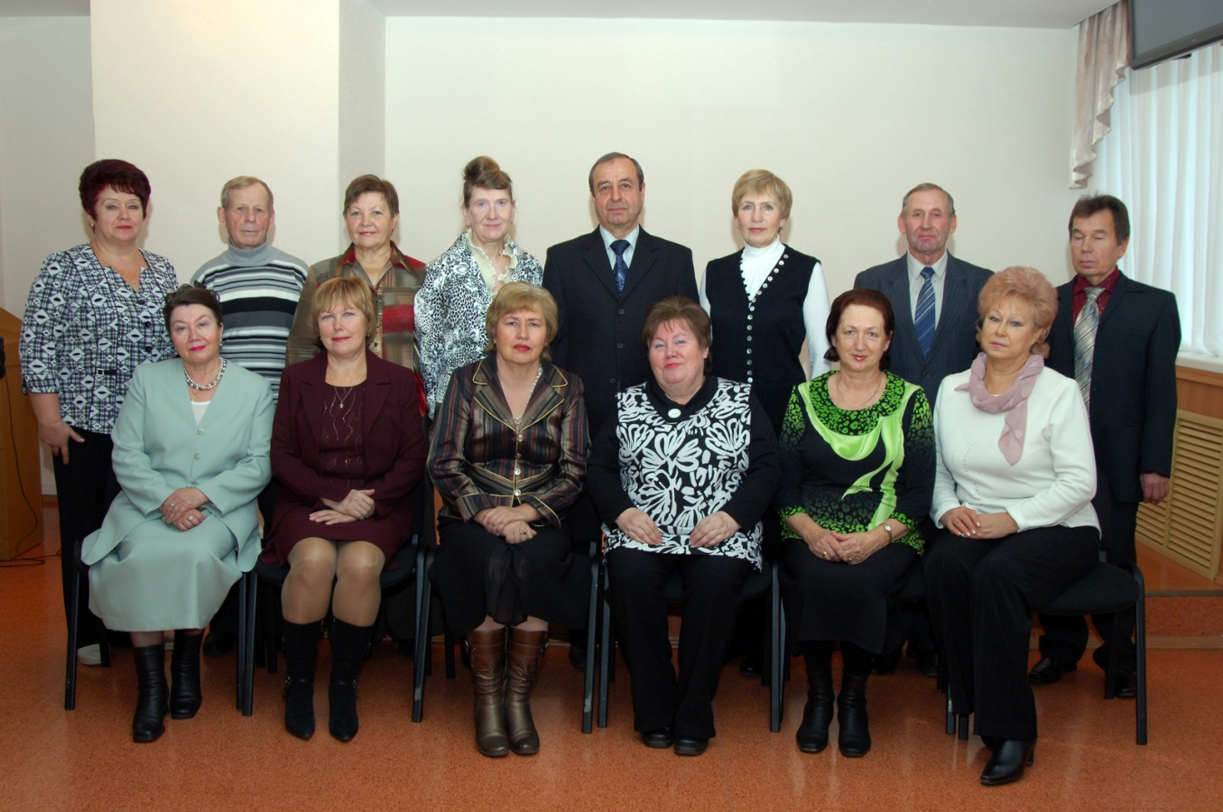

Очень часто слово «бывший» не подходит для описания профессии, которой человек отдал немало сил и времени, профессионализма и таланта. Вот и бывших налоговиков не бывает. Все эти люди с их знаниями и опытом (и профессиональным, и жизненным) дороги тем, кто и сегодня стоит на защите экономических интересов страны.

В последние годы коллектив налоговых органов республики заметно помолодел. Это не случайно: тесное сотрудничество с кузницей налоговых кадров - Марийским государственным техническим университетом - приносит свои результаты. Выпускники кафедры «Налоги и налогообложение», хорошо зарекомендовавшие себя во время учебы в вузе, пополняют ряды налоговиков.

Традицией стали встречи студентов со специалистами и руководителями Управления и налоговых инспекций, студенческие научные конференции по проблемам налогов и налогообложения.

Налоговой службе скоро исполнится 24 года. Это уже не наивная юность, это молодость со всеми присущими ей атрибутами: целеустремленностью, здоровыми амбициями, уверенностью в своих знаниях и опыте - всем, что необходимо, чтобы решать ответственные общегосударственные задачи: воплощать в жизнь новые законы, укреплять партнерские отношения с налогоплательщиками и по-прежнему в полной мере обеспечивать собираемость налогов.

